**Муниципальное казенное общеобразовательное учреждение**

**«Райгородская средняя школа»**

**Светлоярского муниципального района**

**Волгоградской области**

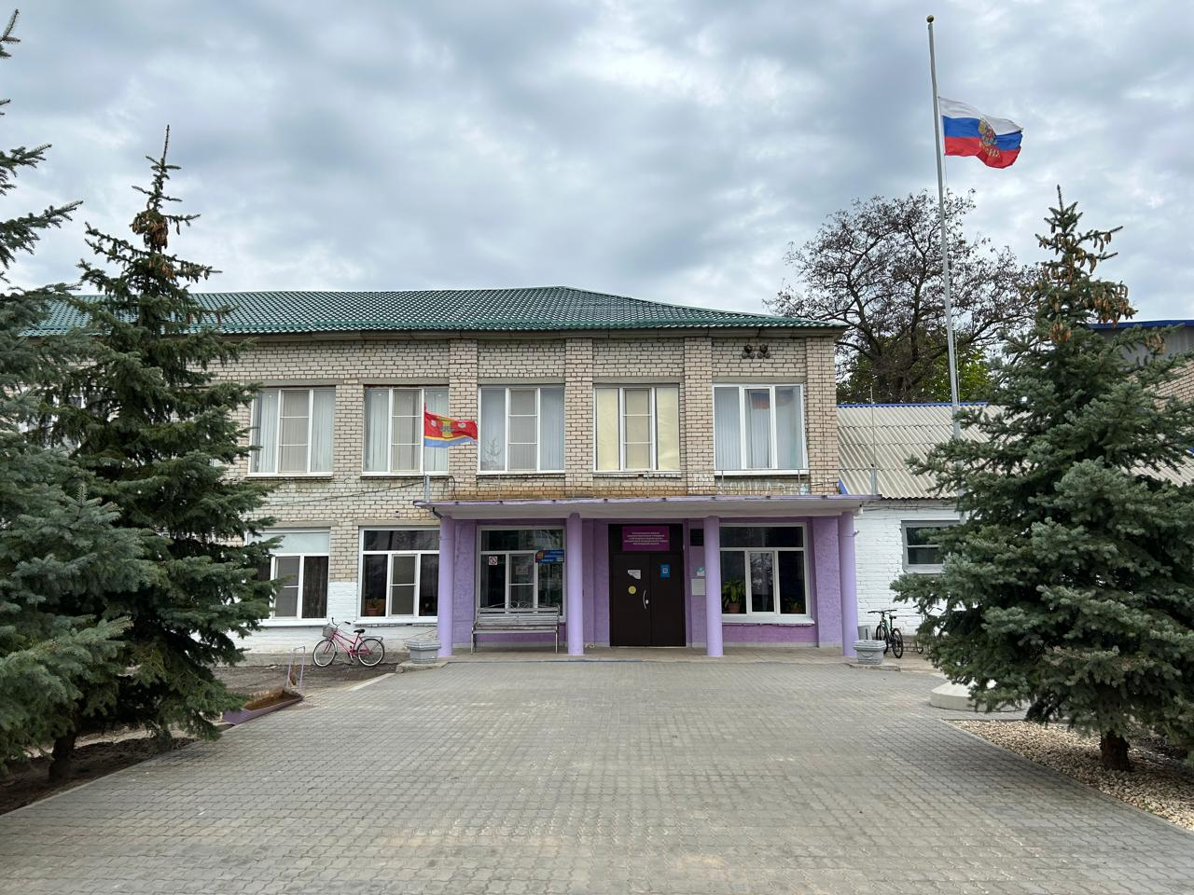

**Районный конкурс**

**Организация работы по профилактике**

**наркомании, алкоголизма и употребления психоактивных веществ**

**в 2023-2024 учебном году**

с.Райгород, 2024

# Информация об эффективных и инновационных мероприятиях, реализованных в 2023-2024 учебном году, направленных на распространение в подростково-молодежной среде здорового образа жизни, позитивных жизненных ценностей, формирование нравственного иммунитета к потреблению наркотиков, зависимому поведению

Работа с обучающимися школы по формированию позитивных установок на ведение здорового образа жизни, ответственного отношения к своему здоровью, профилактике зависимого поведения в том случае будет эффективной, если она ведется систематически и охватывает все сферы жизнедеятельности школьников. В МКОУ «Райгородская СШ» сложилась своя система профилактической работы, которая основывается на реализации программ, способствующих воспитанию здорового, высоконравственного, творческого, компетентного гражданина России, принимающего судьбу Отечества как свою личную, осознающего ответственность за настоящее и будущее своё и своей страны:

* + программа профилактики вредных привычек и социальной адаптации школьников «Я выбираю жизнь»;
  + рабочая программа по профилактике наркомании, алкоголизма и табакокурения;
  + программа школьного ученического самоуправления «Я - лидер»;
  + программа «Мир вокруг меня» (антирисковая);
  + программа «Я выбираю жизнь в гармонии с собой» (профилактика раннего употребления подростками ПАВ).

**Профилактическая работа в школе строится по следующему принципу:**

1. Индивидуальное воспитательное воздействие на обучающегося (в первую очередь из социально неблагополучных семей).
2. Воспитание в классном коллективе.
3. Воспитание в школьном социуме.
4. Организация со**-**дружества и со**-** творчества.
5. Взаимодействие семьи и школы.
6. Социализация обучающихся через включение в систему дополнительного образования; привлечение к участию в социально значимых мероприятиях, акциях, проектах; профилактические встречи со специалистами учреждений Светлоярского района.

Наиболее **эффективными** мероприятиями в большом списке дел являются следующие:

**1.Общешкольные флэш-мобы**«На зарядку становись!», «Движение – жизнь!» и динамические перемены (массовые зарядки с элементами танца, направленные на популяризацию ЗОЖ)

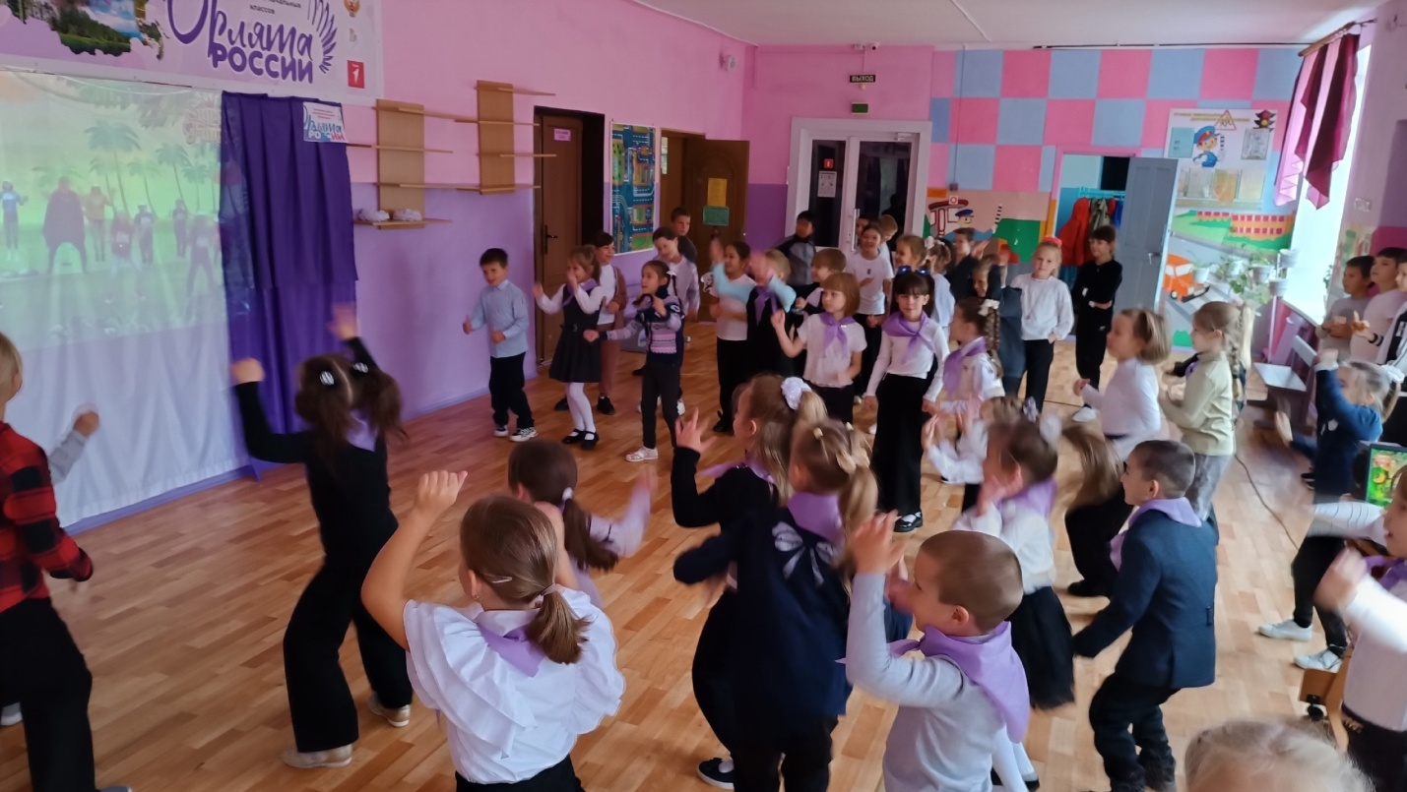

**2.** **КТД (составление группового коллажа)**«Передай добро по кругу», «Сердечко доброты», «Кто с нами?!» (направлены на репродукцию положительных установок на общее дело, на ведение здорового и доброжелательного образа жизни)

**3.Участие в акциях**«СПИДу НЕТ!», «Сообщи, где торгуют наркотиками», «Мы против табака», «Красная ленточка»

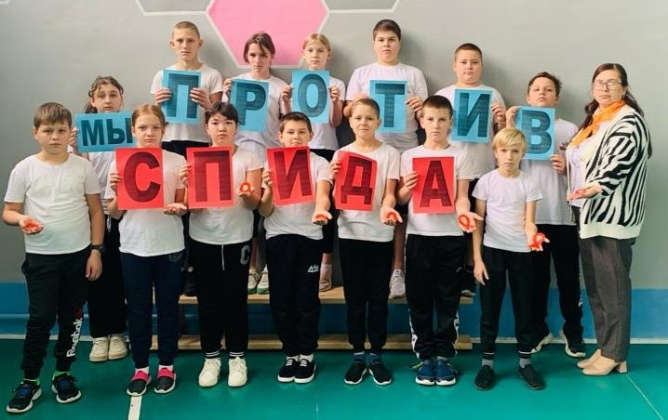

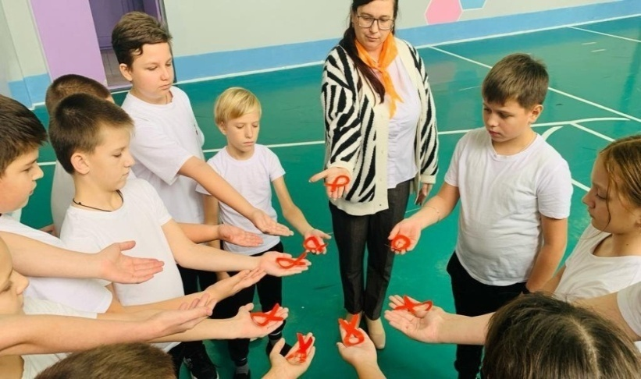

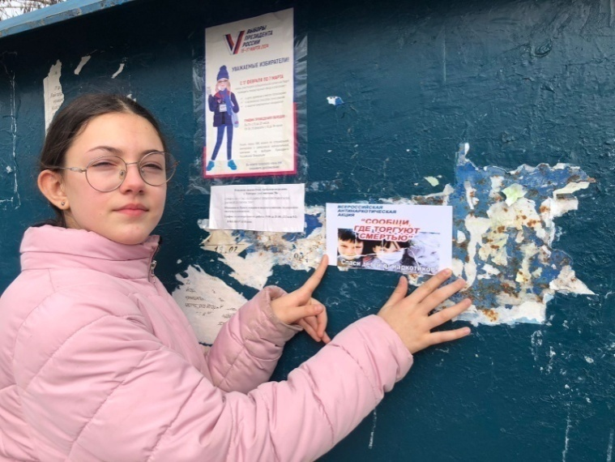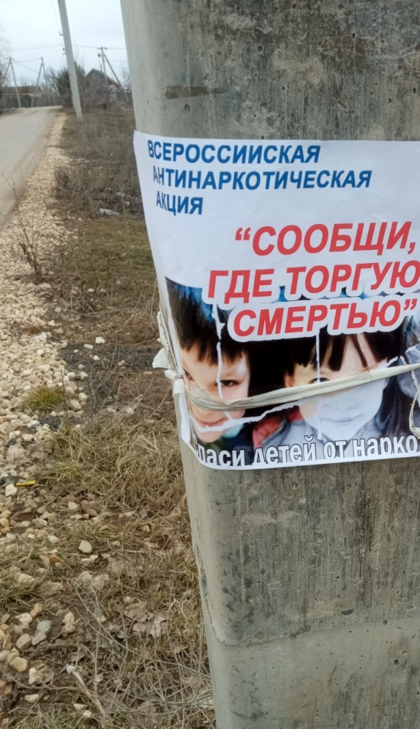

**4.Спортивные мероприятия** («Веселые старты», шашки, шахматы, теннис, секции по волейболу, футболу, баскетболу, эстафеты, ГТО, спортивный праздник «Сильнее.Выше.Быстрее» и т.д.)

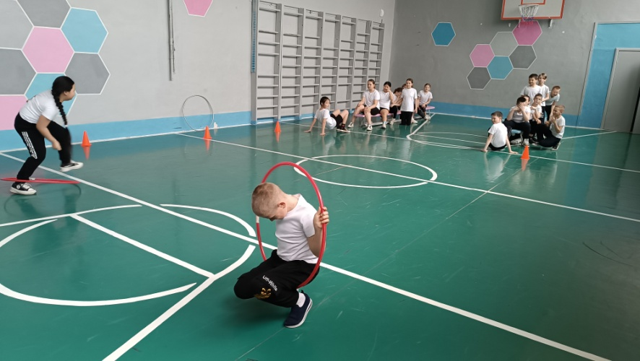

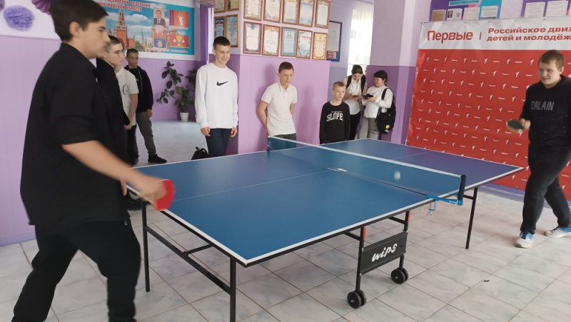

# C:\Users\Учитель\Downloads\PdPKt6DUNr4.jpg

# 5. Встречи со специалистами учреждений Светлоярского муниципального района:

**Сентябрь:**

1. Встреча с настоятелем храма Михаила Архангела Тарасенко Георгием на тему «Всероссийский День трезвости»

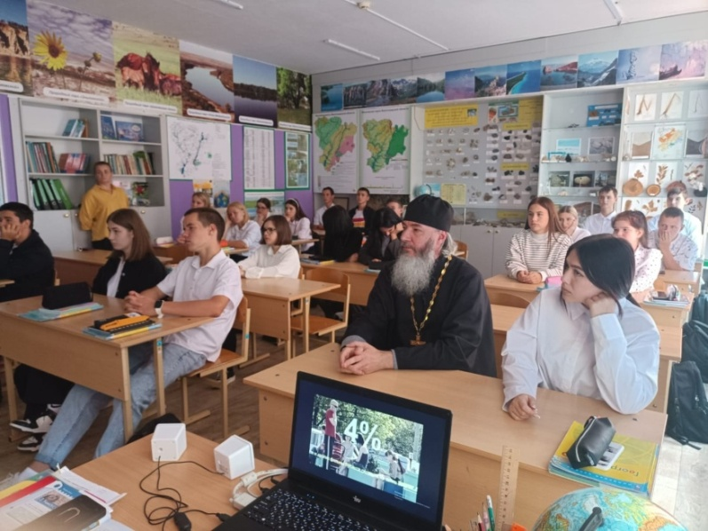

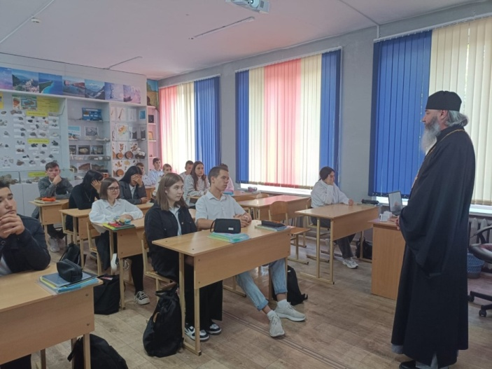

2.Профилактическая беседа врача-нарколога Канищева В.А.с учащимися о вреде курительных смесей и употребления вейпов

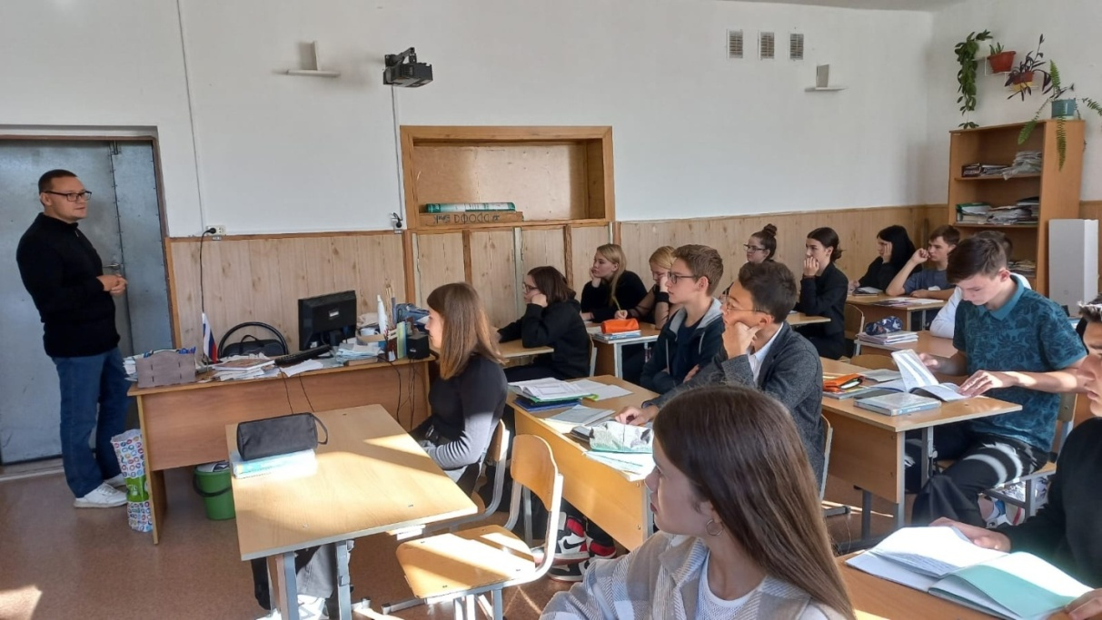

**Ноябрь:**

Классная встреча с медсестрой Райгородского ФАП Вяткиной Э.С.

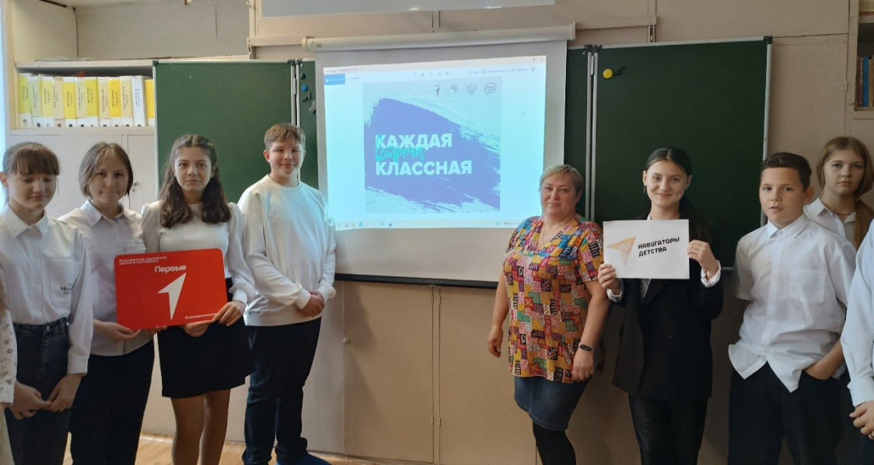

**Декабрь:**

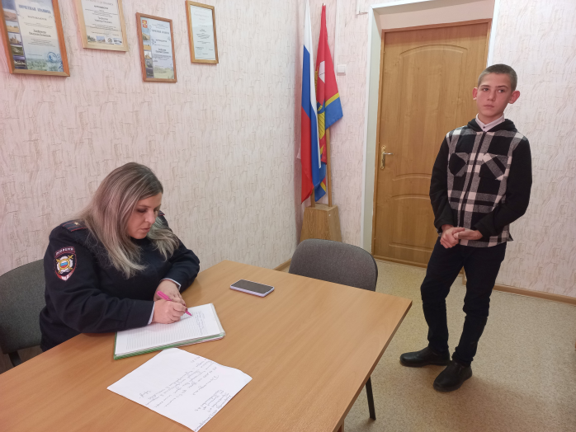Профилактические беседы инспектора ОПДН МВД России по Светлоярскому району Макаровой М.Ю. на темы «Устав школы, правила поведения учащегося», «Административная и уголовная ответственность», «Виды ответственности за курение»

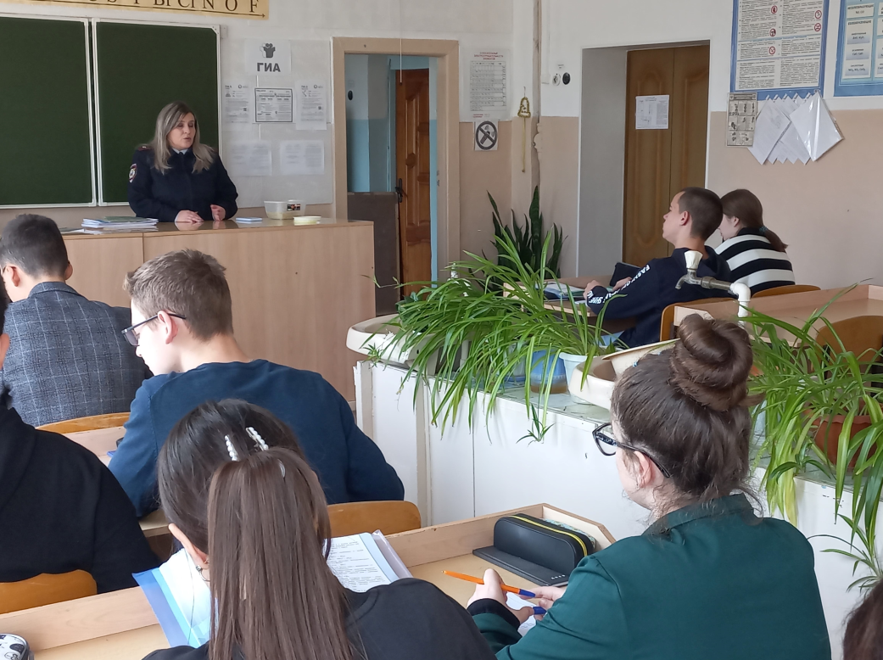

**Апрель:**

Проведение профилактических мероприятий специалистами ГКУ СО «ЦСОН» на тему «Влияние на организм алкоголя, никотина и наркотиков»

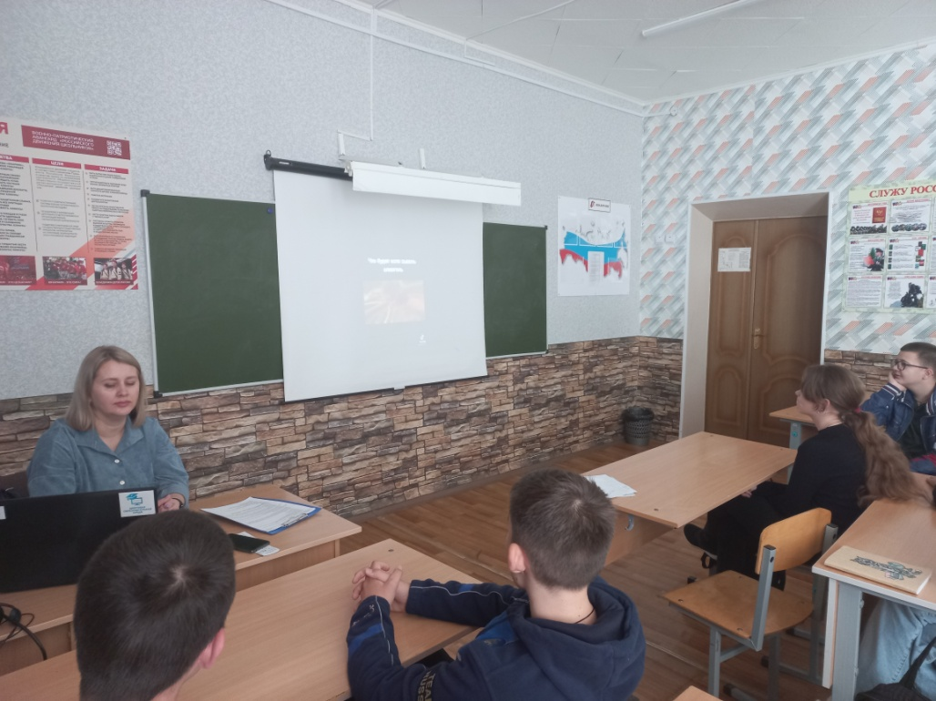

# 6.Индивидуальная работа с обучающимися:

**6.1 Консультации педагога-психолога:**

-по плану обследований обучающихся, находящихся в «зоне риска»;

-беседы с детьми-сиротами и детьми, находящимися под опекой;

-сопровождение детей с ОВЗ и детей-инвалидов;

-изучение качеств личности, уровня воспитанности: «Мои привычки, склонности», «Агрессия и враждебность», «Шкала толерантности», «Моё окружение», «Уровень тревожности» и др.;

-мониторинг «Отношение к вредным привычкам», «Уровень физического здоровья и культуры здорового образа жизни обучающихся (самооценка)», «Степень сформированности безопасного образа жизни обучающихся».

**6.2 Консультации социального педагога:**

-по индивидуальным графикам работы с обучающимися, стоящими на ВШУ, в КДН и ЗП, склонными к пропускам занятий в школе, бродяжничеству;

-беседы с детьми, находящимися под опекой;

-разъяснение ребёнку его прав и обязанностей, помощь в решении возникших проблем; защита от насилия и жестокости;

**6.3 Работа службы медиации:**

-объяснения значимости мирного урегулирования конфликтов, способов выхода из острой спорной ситуации (4 спорные ситуации).

**6.4 Работа классного руководителя:**

-знакомство с семьёй, условиями проживания и воспитания;

-строгий контроль взаимоотношений в семье /недопустимости жестокого обращения с ребёнком;

-ежедневный контроль за посещениями занятий в школе.

Перечисленные выше общешкольные программы построены таким образом, что в них прослеживается преемственность воспитательных классных дел I, II, III ступени обучения и цикличность работы: в каждом последующем классе продолжается работа по определенному направлению. Из 36 классных часов не менее 20 внеклассных занятий носят профилактический характер.

Вне программы классный руководитель проводит с классом профилактическое мероприятия, приуроченные районным акциям:

**1.Тематические классные часы:** «Страна Здоровия», «Я здоровье берегу – сам себе я помогу» (1-4 кл.);«Как измерить и изучить здоровье?», «Не отнимай у себя завтра» (5-8 кл.);«Мы выбираем будущее!», «Опасно это или нет? Подумаем вместе!» (9-11 кл.).

**2.«День правовых знаний» (в рамках Дня Конституции РФ и международного Дня прав человека)**: классные часы «Мы живем по закону» /об административной и уголовной ответственности подростков/: «Если меня обидели» (1-4 кл.), «С чего начинается преступление» (5-8 кл.); «О долге, чести и о совести» (9-11 кл.).

**3.Внеклассные мероприятия /в рамках *антинаркотической акции*/:** «Полезные и вредные привычки» (1-4 кл.); «Мы голосуем ПРОТИВ!» (5-8 кл.); «Курение: дань моде, привычка, болезнь?..» (9-11 кл.).

**4.Просмотр видеороликов, документальных и анимационных фильмов в рамках *Всероссийского урока* «Минздрав предупреждает».**

# 7.Работа с родителями:

**7.1 Классные родительские собрания** (по 4 собрания в год) с обсуждением вопросов: «Ответственность родителей за воспитание детей. Предотвращение экстремистских проявлений подростков. Необходимость исполнения законов РФ и РО»; «Закон и ответственность родителей»; «Что делать, если ваш ребенок попал в полицию?»; «Детская агрессивность, ее причины и последствия».

**7.2 Родительские лектории:**

«Агрессивность и жестокость современных подростков. Формы агрессивности. Роль родителей в воспитании толерантной личности», Индивидуальные беседы с родителями: «Верны ли мои методы воспитания», «Мудрость родительской любви».

**7.3 Анкетирование родителей на темы:**

«Проблемы, с которыми сталкивается семья», «Изучение климата в семьях воспитанников», «Формирование здорового образа жизни в семье".

**7.4 Общешкольный проект:** "Семья и школа: от диалога к партнерству", в ходе которого проходил спортивный праздник «Папа, мама, я – спортивная семья», Фестиваль «Дружба народов».

**8.Организация внеурочной деятельности**

**План-график**

**внеурочной деятельности**

**МКОУ «Райгородская СШ»**

|  |  |  |  |  |  |
| --- | --- | --- | --- | --- | --- |
| **№**  **п/п** | **Наименование программ внеурочной деятельности** | **Ф.И.О.**  **руководителя** | **Время**  **проведения** | **Классы** | **Кол-во детей** |
|  | «Разговоры о важном» | Классные руководители  1-11 классов | Понедельник, 08.30-09.00 | 1-11 | 220 |
| 1 | «Яркая палитра» | Никитюк Л.Н. | Пятница, 13.00-13.30 | 1 | 28 |
| 2 | «Орлята России» | Русакова Т.Н. | Среда, 14.00-14.40 | 2 | 28 |
| 3 | «Мы любим русский язык» | Павлова В.В. | Четверг, 13.00-13.30 | 3 | 15 |
| 4 | «Маленькая страна» | Кузнецова В.В. | Понедельник, 13.00-13.30 | 4 | 21 |
| 5 | «Грамотеи» | Сергеева С.Л. | Понедельник, 13.00-13.30 | 5 | 15 |
| 6 | «Математика вокруг нас» | Лазарева Ю.Ю. | Вторник, 13.30-14.10 | 6 | 15 |
| 7 | «Математика для всех» | Кобзева Т.В. | Пятница, 14.00-14.40 | 9 | 26 |
| 8 | «Финансовая грамотность» | Бадалян К.С. | Среда, 13.30-14.10 | 8,9 | 15 |
| 9 | «Финансовая грамотность» | Хрипкова Ю.В. | Понедельник, 14.00-14.40 | 5-7 | 15 |
| 10 | «Финансовая грамотность» | Бадалян К.С. | Пятница, 13.30-14.10 | 7 | 24 |
| 11 | «Финансовая грамотность» | Кузнецова В.В. | Вторник, 13.00-13.30 | 4 | 15 |
| 12 | «Английский язык в тестах» | Югай В.П. | Среда, 14.00-14.40 | 5,6 | 15 |

**План-график работы кружков и секций**

**МКОУ «Райгородская СШ»**

|  |  |  |  |  |  |
| --- | --- | --- | --- | --- | --- |
| **№**  **п/п** | **Наименование детских творческих объединений, кружков, спортивных секций** | **Ф.И.О.**  **руководителя** | **Время**  **проведения** | **Кол-во часов** | **Кол-во детей** |
| 1 | Театр «Маскарад» | Гришина М.В. | Вторник,  14.30-15.10 | 1 | 15 |
| 2 | Кружок «Умелые руки» | Хайров М.А. | Среда, пятница  14.30-15.10 | 2 | 15 |
| 3 | «Изобразительное творчество» (НМДО) | Малородова О.В. | Вторник, четверг  13.00-14.30 | 4 | 45 |
| 4 | Юнармия | Гришина М.В. | Четверг, 14.30-15.10 | 1 | 10 |
| 5 | Баскетбол (НМДО) | Любимова Л.П. | Среда 14.50-15.30  Пятница 15.00-15.40 | 2 | 70 |
| 6 | Футбол | Понедельник, 15.00-15.40 | 1 | 15 |
| 7 | Теннис | Четверг, 14.30-15.10 | 1 | 8 |
| 8 | Легкая атлетика | Пятница, 14.20-15.00 | 1 | 21 |
| 9 | Спортивный клуб «Чемпион» | Вторник, 15.00-15.40 | 1 | 15 |

**Итогом систематической работы** являются следующие результаты:

-обучающиеся, состоящие на ВШУ -1 человек;

-обучающиеся, склонные к употреблению наркотических веществ – 0;

-обучающиеся, склонные к систематическому пропуску занятий и бродяжничеству – 0;

-обучающиеся, стоящие на учете в КДН и ЗП –0;

-семьи наркозависимые – не выявлено;

# Информация о новых методах и формах организации профилактики наркомании в образовательном учреждении

1.**Включение в работу активистов школьного самоуправления**: Президента школы (жуков Арсений), министра образования (Никитюк Артем), министра культуры (Мухлаев Илья), министра наставничества (Диканова Анастасия), медиа (Реуцкая Диана, Безмылова Елизавета, Блинкова Дарья), министра спорта (Коломийцына Ирина). Ребята активно проводят профилактические мероприятия по классам, снимают видео ролики о здоровом образе жизни, проводят анкетирование и интервью, выступают на линейке, участвуют в акциях, районных конкурсах антинаркотической направленности.

2.Участие во Всероссийском **Интернет-уроке «Имею право знать»** (5-11 классы) обучающиеся, родители, педагоги школы. Участники знакомятся с профилактической информацией для своего возраста, потом проходят тестирование на определение компетентности в обсуждаемом вопросе.

3.Не менее продуктивной формой профилактики вредных привычек является общешкольное **КТД** «**групповой коллаж»** – коллективное выполнение обучающимися творческой композиции на едином стенде по совместно выбранной теме (проблеме). Каждый класс включается в композицию, наклеивая свои картинки (часть композиции), заголовки из газет и журналов, собственные рисунки и плоскостные фигуры.

4.Организуя в малых группах мероприятия по профилактике употребления табака, алкогольной продукции, ПАВ и др., мы предлагаем старшеклассникам новую форму работы – **«создание клипа»**.

Группа работает в режиме проектной деловой игры. Она становится телестудией, “сотрудники” которой разрабатывают проект клипа, например,

5.Новой, но уже полюбившейся формой стали для обучающихся школы **флеш-мобы** «Движение – это жизнь», «На зарядку становись!» и динамические переменки в форме **танцевальных батлов.**

**6. «Мозговой штурм» –** это форма взаимодействия очень эффективная, когда необходимо найти максимальное количество идей на предложенную тему, например, «Зачем люди употребляют наркотики?» Предлагается свободно высказаться по поводу причин, побуждающих человека употреблять наркотики. Ведущий фиксирует по мере поступления ответы, поощряя к активности всех участников. В конце подводится итог и делается обобщение. Обращается внимание на «мизерность» причин, побудивших человека пристраститься к пагубным привычкам.